AGAPORNIS DAY DI ROMA
1° INCONTRO FORMATIVO NEL LAZIO
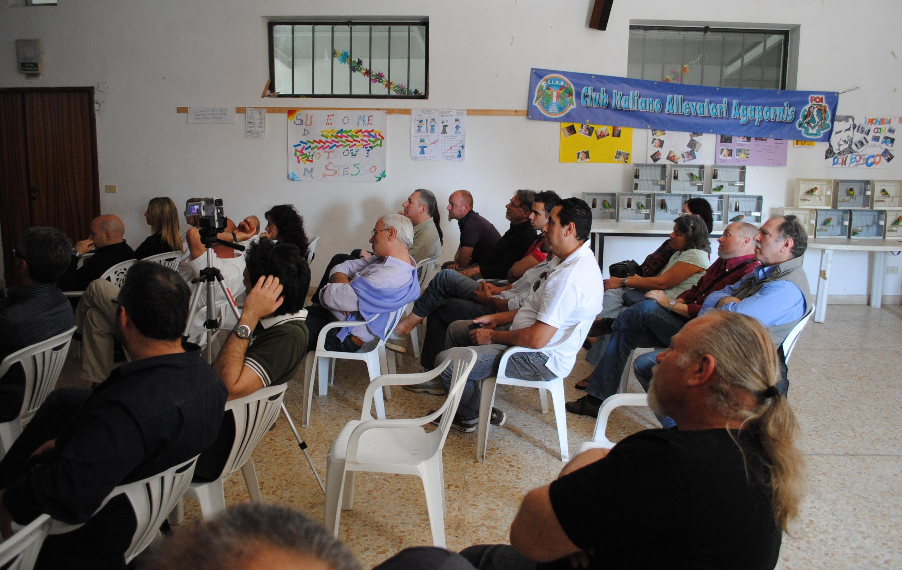
Eh si… dopo tanta attesa, fatta di preparativi per offrire il meglio, si è aperta il 22 maggio 2011, la prima giornata ‘Agapornis Day’ incontro formativo nel Lazio Guidonia (Roma), organizzata dal CIAA (Club Italiano Allevatori Agapornis). Il Convegno ha visto come relatori, il giudice internazionale F.O.I. , nonchè segretario della C.T.N. Ondulati e Psittacidi Roberto Pagliasso e il giudice/allevatore Maurizio Manzoni. In ambito veterinario, è intervenuto il Dott. Alessandro Melillo.
Primo argomento affrontato, con finalizzazione all’apprendimento delle nozioni teoriche e tecniche, è stata la gestione del patrimonio genetico, con particolare attenzione al colore e alle mutazioni.
L’avvio della giornata è stato dato quindi dal giudice R. Pagliasso coadiuvato alacremente dal giudice/allevatore Maurizio Manzoni con l’argomento “Classificazioni degli Agapornis”. Una breve ma chiara prefazione su cosa è un meticcio, un ibrido e le loro differenze sostanziali, per poi passare alle trasmutazioni, necessarie a volte, per trasmettere ad altre specie una particolare mutazione. Qui è stata evidenziata la difficoltà (lungo tempo) per tornare alla specie originaria e togliere dalla stessa i segni di quella usata a questo scopo (pensiamo ad un fischeri trasmutato in un personatus). E’ stato interessante sapere come, fino ad alcuni anni fa, tutti gli agapornis venissero classificati come personatus e solo da pochi anni, a seguito delle analisi del DNA e verificate le differenze genetiche, si è potuto eseguire una riclassificazione e dare ad ogni specie la sua giusta denominazione.
Ricollegandoci per un attimo alle trasmutazioni, si è parlato degli ‘intermedi’ e come riuscire a riconoscerli, facendo caso a delle inconfondibili differenze sul fenotipo. Si è parlato del colore, dei due colori di base come il blu ed il giallo, di come riusciamo a vedere un pappagallo di colore verde per la combinazione di questi due colori. Del colore giallo, poiché questo è il colore che non viene assorbito dalla struttura della piuma di un determinato soggetto., mentre il bianco lo si vede quando nel soggetto tutte le luci di colore vengono riflesse e quindi non assorbite.
Si è trattato degli ANCESTRALI e della differenziazione oggi, tra il vero ancestrale, ossia quello presente in natura e quello, diciamo così, “DOMESTICO” , quello che abbiamo noi oggi nei nostri allevamenti, frutto del lavoro di selezione che mantiene alcune delle caratteristiche, ma che non è proprio lo stesso animale.
Si è accennato anche al dimorfismo sessuale, presente in alcune specie come Cana, Pullaria e taranta (le più antiche) e mancante invece nelle altre (Roseicollis, nigrigenis, swindernania, personatus, fischeri, lilianae). Ma ancora più importante il discorso sulle psittacofulvine (rosse, arancio, gialle), nonché il significato di eumelanine (schiarimento più o meno accentuato delle melanine), come l’albinismo (riduzione qualitativa), la diluizione (riduzione quantitativa), dell’eulecismo (depigmentazione come ad es. la pezzatura) e sugli argomenti sintetizzati qui di seguito.
MUTAZIONI – Queste si suddividono in: Dominante, codominante, legate al sesso, recessive ed intermedie. Queste ultime riguardano gli occhiocerchiati e i roseicollis. Per chi fa selezione e partecipa a mostre del settore, importante per quanto concerne i mutati , è fare gli accoppiamenti giusti in modo da evitare di portare ed esibire soggetti che non saranno giudicati o che verranno addirittura penalizzati… A tale scopo evitare gli accoppiamenti comportanti sommatoria di mutazioni, che agendo nello stesso ambito portano al risultato di non riconoscere pìù la mutazione stessa.
FATTORI DI SCURIMENTO – Si distinguono in assenti (senza nessun fattore), ad un fattore, a due fattori. Tralasciando il primo (assenza di scurimento), Il fatto di vedere un soggetto più o meno scuro, dipende dalla struttura della penna. Infatti questo fattore va a modificare, quando presente, la struttura della penna stessa, cioè come spiegato in famosi libri sugli agapornis, l’anello esterno della corteccia riflette la luce gialla centrale detta spugnosa, una parte interna riflette il nero della melanina. La mutazione del fattore scurente non fa che ridurre questa zona spugnosa intermedia tanto che, più è scuro il fattore e più si riduce questa zona, interferendo così meno nella riflessione. Ecco perché vediamo poi un soggetto più scuro , in buona sostanza assorbe più luce.
*BLU* - Qui si parla di Roseicollis, questa definizione è stata data perché, spiegavano i relatori, non si può parlare ancora di vera e propria mutazione ma di selezione spinta, tale da produrre un blu molto vicino a quello degli occhiocerchiati.
Altro tema interessante affrontato, è stato il fattore viola, che risulta ben evidente nel codrione di un soggetto e che da i suoi miglior risultati nel cobalto. Mentre non dovrebbe essere immesso nei verdi, il verde viola viene squalificato a meno che non venga riconosciuto dal giudice che lo sta esaminando.
Dopo la pausa catering per il pranzo, avvenuta intorno alle 13,30 e piacevolmente in compagnia tra allevatori e relatori, si è ripresa la giornata istruttiva e con l’aiuto del Dott. Alessandro Melillo si è ricominciato parlando della enorme importanza dell’igiene in un allevamento.
Ci fa capire infatti il Dott. A. Melillo e questo è stato l’interessantissimo argomento che ha preso tutto il pomeriggio, come l’allevamento sia di per se da considerarsi un organismo nell’insieme e non un insieme di organismi, bensì un macroorganismo complesso, una entità a se, proprio come una città composta dai suoi abitanti dove ognuno è diverso dall’altro. E’ così che dobbiamo intendere l’habitat dove vivono i nostri uccelli e come tale, dobbiamo tenere questo ‘macropaziente’ in salute, utilizzando dei parametri come spazio (cubatura), luce, temperatura, umidità, gli stessi soggetti che lo abitano e cosa diamo loro come alimentazione durante tutto l’arco dell’anno. Di conseguenza gli elementi essenziali considerati e da considerare sono i seguenti.
- Ambiente adeguato Essere confinati in ambienti ristretti rende molto più difficile la gestione. E’ dato certo, che 2 soggetti relegati in un piccolo spazio, sporcano molto più velocemente e devono essere più frequentemente accuditi di altri 2 soggetti sistemati invece, in uno spazio più ampio.
- Volo Non da trascurare, il movimento di volo che favorisce la salute dell’apparato respiratorio, che nei volatili, non essendo provvisti di diaframma, è mantenuto dalla muscolatura volontaria di tutto il corpo. Per le femmine poi, importantissimo è lo sviluppo dei muscoli addominali, che servirà al momento dell’espulsione dell’uovo ed evitare così problemi di ritenzione purtroppo non poco frequenti.
- Percorso ideale Altra cosa da sottolineare e sicuramente molto poco praticata, è la sistemazione del proprio locale di allevamento a mò di corridoio, dal pulito verso lo sporco. Spiegando meglio, è buona regola fare in modo che al nostro transito, il tragitto creato, ci porti sempre da ciò che abbiamo pulito a ciò che è ancora da pulire e non il contrario! In modo che quanto abbiamo pulito non venga contaminato al momento dell’uscita.
- Affollamento Il superaffollamento di soggetti è un'altra cosa da non fare. Vi si concentrerebbero troppo rapidamente quelle sostanze di rifiuto che il corpo espelle e quei batteri (eliminati dagli animali) , che prolifererebbero poi sugli scarti degli animali stessi.
- Areazione e temperatura Il locale deve essere areato per un ricambio continuo. Anche se gli agapornis sono abbastanza resistenti alle basse temperature e possiedono grande facoltà di adattamento, questo non vuol dire che possono essere allevati al freddo. Tenere quindi i nostri animali a temperature di almeno 10° C , non può che portare benefici. I volatili in una temperatura ideale potranno mantenere la giusta temperatura corporea, senza dover sprecare energie per mantenerla. Per esempio per difendersi bene dalle malattie (con il freddo il sistema immunitario si abbassa), per crescere sani e per riprodursi al massimo.
- Scelta dei soggetti Scegliere innanzi tutto dei soggetti sani, importante quando si effettua la scelta è l’osservazione. Un uccello è molto abile a nascondere un sintomo della malattia e quando noi ce ne accorgiamo purtroppo è già tardi anche per ricorrere al veterinario. Quindi importante è l’osservazione del comportamento, come respira,se tende ad arruffarsi. Da esaminare, sono anche gli altri membri che convivono, perché anche se lui sembra avere un aspetto generale di salute, ma poi nella gabbia insieme vi sono degli animali malati, possiamo intuire che potrebbe manifestare in seguito qualcosa anche l’uccello che vogliamo prendere con noi. Quindi esaminiamolo anche sotto, palpiamolo ed accertiamoci che non sia magro. Soltanto dopo questi primi controlli, effettueremo gli esami morfologici, standard ecc..
- Quarantena Non dobbiamo mai dimenticare, che il nostro allevamento ha sviluppato una sua flora batterica che, se selezionata nel tempo, con l’unione di tutti i suoi componenti (altri animali, tipi di mangime ecc..), questa sarà sicuramente innocua per i volatili che ci vivono. Potrebbe però risultare pericolosissima per un animale che vive da un'altra parte. Allo stesso modo, quest’ultimo, porta con se dei batteri che potrebbero essere nocivi per gli animali di un altro allevamento. Di conseguenza, una norma igienica fondamentale è la quarantena. A volte basta anche solo uno stress a far abbassare le difese immunitarie di un soggetto, tanto da fare esplodere una malattia fino a quel momento era in incubazione (es. psittacosi). Solo dopo che questo periodo che va in genere dai 40/45 giorni è trascorso senza problemi i soggetti si possono unire al resto dell’allevamento.
- Test clinici Questi test che si dividono in Aspecifici e Specifici, possono essere un ulteriore sicurezza per accertare la presenza o l’assenza di una eventuale malattia.
- Pulizia e igiene Almeno 3/4 volte all’anno è necessario, per una corretta igiene, effettuare una pulizia a fondo delle gabbie. Bere acqua sporca è una delle maggiori cause di malattia. Dopo 3 giorni infatti l’acqua, per quanto vi si sia inserita la goccia di limone o aceto (di mele), si contamina quindi è consigliato sostituirla almeno a giorni alterni. Una cosa importante e da sottolineare, è che se vi si mettono le vitamine si inquina ancora più velocemente creando una batteriosi ancora più pericolosa. Per il batterio, è stato spiegato, il pappagallo è considerato un habitat, una casa, quindi se in una stanza non ci possono stare più di un tot di pappagalli, in un pappagallo non ci possono ‘convivere’ bene più di tot batteri. Di conseguenza il concetto, può essere semplificato così, se si danno all’animale dei batteri innoqui (ad azione benefica), popoliamo artificialmente l’organismo con questi batteri ‘buoni’ a discapito di quelli pericolosi che eventualmente volessero insediarsi, troverebbero i posti occupati… Una semplicissima rappresentazione ma che rende bene l’idea.
- Controlli precova Fino a una quindicina di anni fa, dare, prima dell’inizio di una stagione riproduttiva, degli antibiotici e delle vitamine era uso comune. Questo produceva però, una serie di guai, tipo quello di creare in questo modo, dei batteri resistenti a tutto , impedendo così la guarigione poi, se dovesse essere curata una malattia. In questi anni invece e fortunatamente, si sta ricorrendo sempre più alla terapia precova. Questa consiste nell’effettuare controlli ai soggetti presenti in una gabbia per es. su 4 o su 10, per avere una panoramica di quella che è la flora batterica dell’allevamento e curare eventualmente prima senza avere delle non nascite o delle morti nel nido o poco dopo lo svezzamento. Buona regola è fare un controllo semestrale o almeno annuale all’allevamento.
- Prova di giudizio A fine giornata, con il giudice R. Pagliasso, si è avuta la possibilità di assistere ad una vera prova di giudizio, con dettagliate spiegazioni in merito al sistema di attribuzione dei punteggi e, ancor più importante, delle penalità. Questa è stata una bella e istruttiva occasione per poter capire ed apprezzare il lavoro svolto dai giudici, nonché una scuola per chi fa selezione ed ha intenzione di cimentarsi in quello che è il mondo delle mostre ornitologiche.
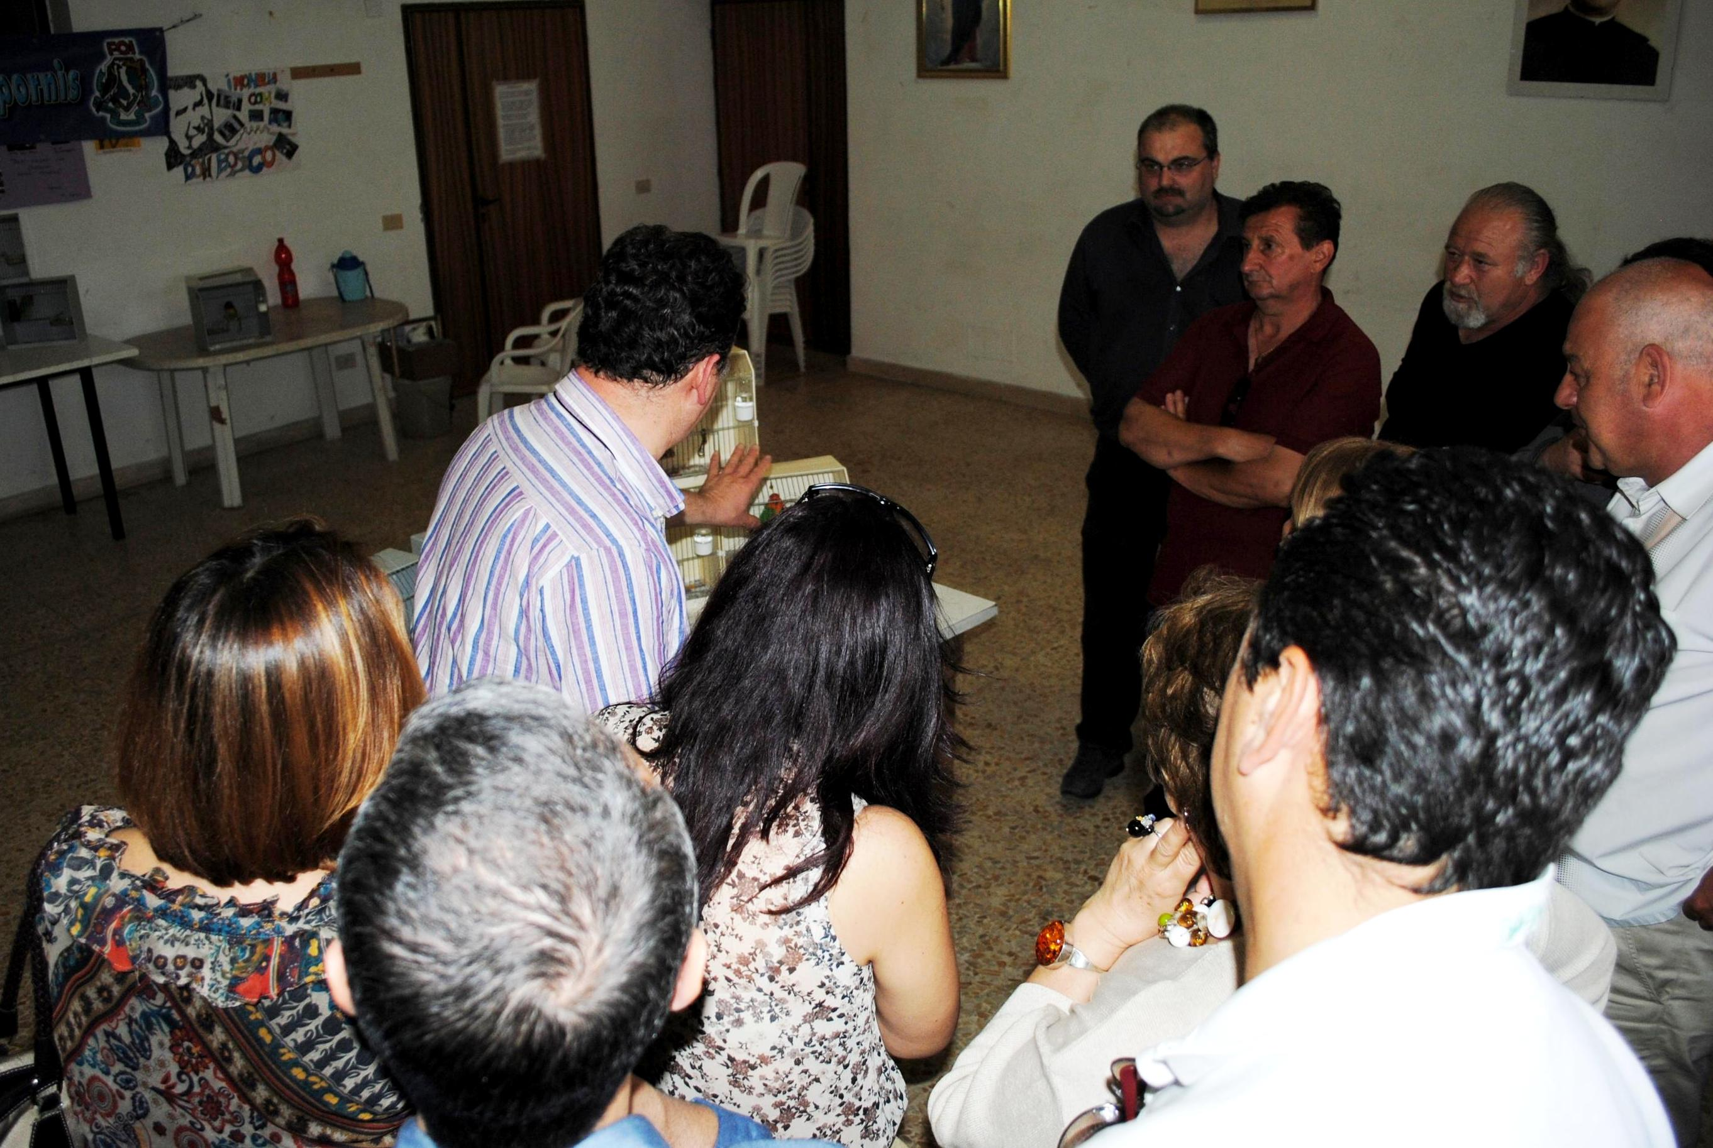
L’Agapornis day di Guidonia è stato il primo importante momento formativo del 2011 nel Lazio ed è stato seguito da un successivo evento a Lanuvio (RM), del quale racconteremo nel prossimo numero.

Foto e testo di Marcello Settimi (“Il Cesto di Shari” - Allevamento amatoriale agapornis).

